1.papaya Carica papaya L

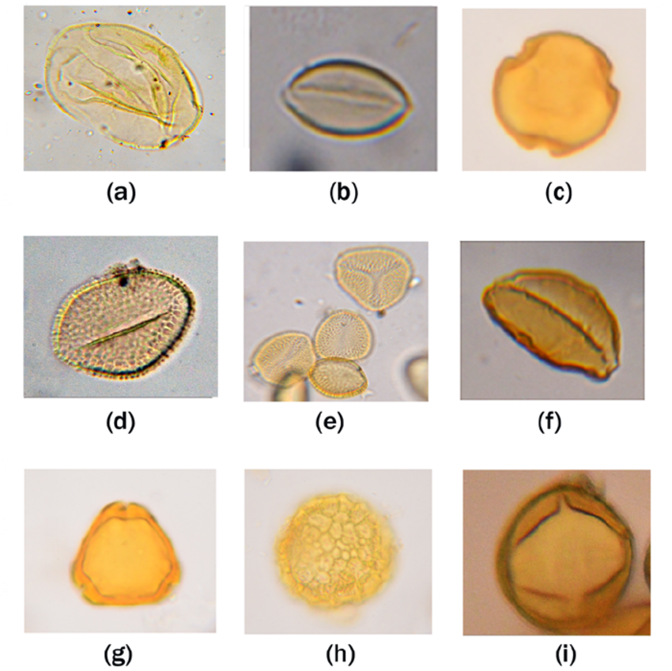

graphs of pollen grains of some plant taxa (under 40× by Nikon Digital Camera 5.100). a Catharanthus roseus (EV). b Phoenix sylvestris (EV). c Alstonia scholaris (PV). d Areca catechu (EV). e Borassus flabellifer (EV+PV). f Cocos nucifera (EV). g Lantana camara (PV). h Delonix regia (PV). i Carica papaya (EV). EV: equatorial view; PV: polar view. Phot. Kavita Ghosal.

2.pomelo Citrus maxima), thuộc họ Rutaceae

3.tomato Solanum lycopersicum

https://www.paldat.org/pub/Solanum_lycopersicum/305401

4.hoa giấy bougainvillea

https://www.paldat.org/search/genus/Bougainvillea

5. hoa đào Prunus persica

<https://www.paldat.org/search/genus/Prunus>

**6.Hoa mười giờ** : Portulaca grandiflora) l

https://www.paldat.org/search/genus/Portulaca

7. Lagerstroemia speciosa bằng lăng

https://www.paldat.org/pub/Lagerstroemia_indica

8. Brassica juncea caibe xanh

https://www.paldat.org/pub/Brassica_juncea/305335

9. cải cúc hrysanthemum coronarium L. Họ: Asteraceae (Cúc

10.cát sâm **Millettia speciosa Champ. ex Benth**. Họ: Fabaceae (đậu)

11.cau Areca catechu

12. **Tagetes**) l cúc vạn thọ pháp

13.cây cứt lợn  Ageratum conyzoides), c

https://www.paldat.org/pub/Ageratum_conyzoides

14.hoa dambut ***Hibiscus rosa-sinensis***

***https://www.paldat.org/pub/Hibiscus_rosa-sinensis***

**15. daudaxoan *Spondias lakonensis***)

16.cây gạo *Bombacaceae*

https://www.paldat.org/pub/Bombax_ceiba

17. Rosaceae

https://www.paldat.org/search/results/taxon:10260

18. Manilkara zapota) hồng xiêm

https://www.paldat.org/search/results/taxon:10024

19. (Ocimum basilicum var. thyrsiflora), hung tây

https://www.paldat.org/pub/Ocimum_basilicum

20 Averrhoa carambola t khế

https://www.paldat.org/pub/Averrhoa_carambola

21. *Arachis hypogaea*) lạc

https://www.paldat.org/pub/Arachis_hypogaea

22. Spathiphyllum Wallisii, thuộc họ Araceae

https://www.paldat.org/pub/Spathiphyllum_wallisii